1. 数组
2. Remove Duplicates from sorted array

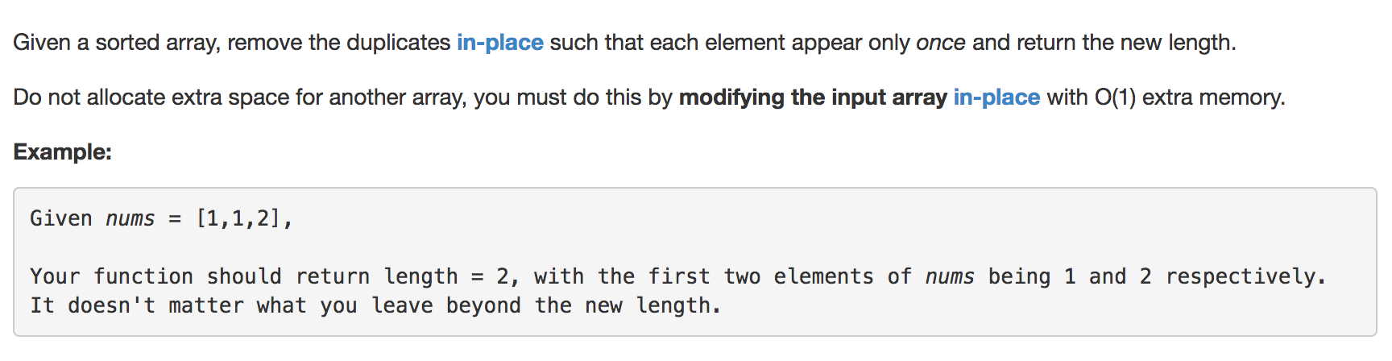

* 方法1（时间复杂度太大）
* 把数组第1位设为key，从第2位开始和key比较，遇到相同的就remove那个相同的 ————一轮下来跟key相同的都被删掉
* 直到比较到第一个和key不同的，改变key的值为这个不同的值newkey，从newkey的下一位开始和新的newkey比较
* 重复上两步操作至key为最后一个元素
* 注：传来的数组转化为ArrayList，然后使用ArrayList的remove方法进行操作

注：时间复杂度O

* 方法2指导思路（in-place）

设一个变量，只占O(1) extra mermory，用这个变量去记录有多少个不重复的元素，将遇到的不重复的元素都按顺序挪到数组最前边，然后根据记录变量来得到结果数组和结果长度

int index = 0;

for(int i = 0; i < nums.size(); i++){

if(nums[i] != nums[index]){

nums[++index] = nums[i];

}

}

return index+1;//index代表数组下标，从0开始，+1后代表长度

注：时间复杂度O(n)，空间复杂度O(1)

1. Remove Duplicates from sorted array II

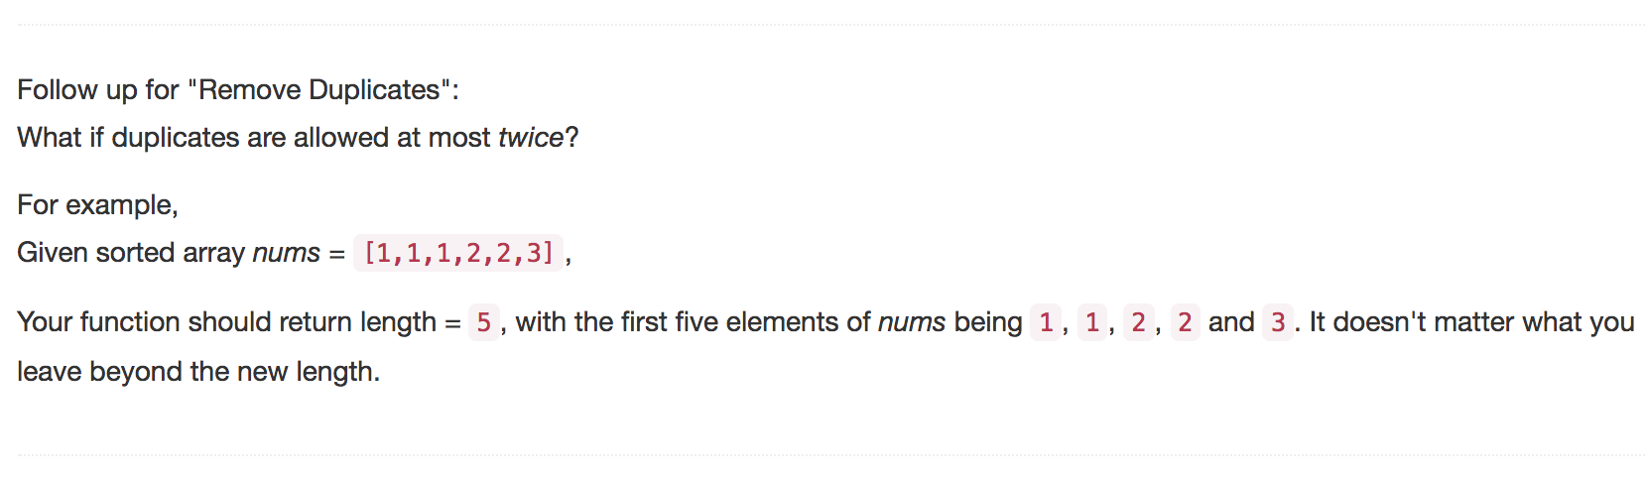

参照上题第2种方法，通过将数组中满足条件的元素移动到数组的最前端，组成结果数组，即将nums拆分为两部分：结果数组和待处理数组。使用index来标记数组的最后一位。针对允许每个元素最多出现两次的情况，使用一个新变量count来统计每个元素出现的次数。

判断条件：

* 数组中的第0个元素一定在结果数组中，所以从数组的第1个元素开始和第0个元素比较，index表示当前结果数组的最后一位元素，剩余待处理部分的第1位和结果数组的index位进行比较。有以下两种情况可以将该比较位加入结果数组中：
* ①待处理位和index位相等并且该元素出现的次数小于两次（将比较位加入结果数组，count++）
* ②待处理位和index位不相等（将比较位加入结果数组，count重置）

int index = 0;

int count = 1;

for(int i = 1; i < nums.size(); i++){

if((nums[index] == nums[i]) && count < 2){

nums[++index] = nums[i];

count++;

}else if(nums[index] != nums[i]){

nums[++index] = nums[i];

count = 1;

}

}

return 0;